**杭州站**

# 《六顶思考帽》

**主讲老师：张瑞阳**

**企业类型：**不限

**时间安排：**2023年8月18日9:30至17:00

2023年8月19日9:30至16:30

**地点安排：**杭州

**参课费用：**光华卡门票10张/人

现金票4200元/人

**人数限制：50人**

**企业痛点**

在分析、思考和解决问题的过程，多数人思考路径单一，有些人只重感觉，忽视客观事实；有些人只追求业务增长，无视风险；有些人思维僵化，对任何创新和变革拒不接受，导致决策陷入死循环，团队从不同视角看问题，争论不休，六顶思考帽通过对思维进行统筹指挥，让大家依次看到问题的多维度，从降维、平维、升维多角度提升对问题的洞察，从而拓宽冲突格局，重塑解决问题思路，从高维一劳永逸解决问题。

**适用对象**

各级管理者等

**课程工具包**

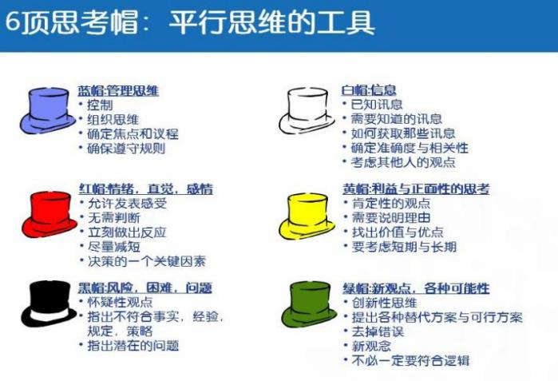

**课程亮点**

1. 课堂讲授
2. 案例研讨
3. 影片分析
4. 实战演练
5. 实用心理技巧突出操作性强的特点
6. 案例分析和讨论强调解决实际问题
7. 全程60%的内容是以视频，互动、游戏和创新思考的方式展开，讲授部分占比40%等

**课程大纲 Outline**

1. **什么是六帽思维法**
2. 六帽思维法的创建和发展
3. 六顶思考帽与横向思维
4. 六顶思考帽平行思维法
5. 平行思维与对抗思维
6. **六帽思考帽的概念、特点、使用方式**
7. 白帽思维练习
8. 白帽象征中立、客观，以事实、数据化信息或资料为焦点，是一种分析处理信息的技巧；
9. 红帽思维练习
10. 红帽象征情绪、预感、直觉，以个人感觉、价值观为焦点，强调了在抉择时感性因素的意义
11. 黄帽思维练习
12. 黄帽象征乐观、前瞻和希望，以列举真实价值为焦点，运用正面的分析，帮助人们发现机会
13. 黑帽思维练习
14. 黑帽象征冷静、反思或谨慎，以探索事物的真实性、适应性、合法性为焦点，运用负面的分析，帮助人们控制风险
15. 绿帽思维练习
16. 绿帽象征创新、改变，以探求解决问题的可能性为焦点，从而获得创造性地解决方案
17. 蓝帽思维练习
18. 蓝帽象征整体观以及控制力，蓝帽思维以关注思维本身为焦点，帮助人们变换认知，也是高效主持会议不可或缺的技能
19. **如何把六帽思维法用于决策**
20. 六帽使用范围和作用
21. 如何单独地使用每一项帽子
22. 六帽Z模型：如何系统使用六顶帽子
23. 在决策中如何合理排出帽子的序列
24. 在六帽思维法的时间控制原则
25. 帽子与帽子的之间的关系
26. 在个人决策，交谈中、会议中及其它方面如何使用六顶帽子
27. **六帽思维法的应用与练习**
28. 主题确定
29. 小组练习
30. 决策评估及结果反馈
31. 学员实际案例分析与行动方案制定

**课程全程采用学员实际案例，以行动学习的方式展开**



**张瑞阳**

**LEA 360™领导力评估认证施测师**

**MBTI® Steps I and II认证施测师**

**情境领导力认证培训师**

**资历背景**

1. SPA™ 销售力评估施测师
2. Miller Heiman 系列销售课程认证培训师
3. 注册心理咨询师（PRC）
4. CEAP 国际心理援助计划培训师

**授课经验**

爱立信、巴斯夫、德固赛、一汽丰田、华电国际、卡夫、罗地亚、金海矿产、四川航空公司、中美大都会保险、永诚保险、中国银行、中国电信、Vopak、Aramark、Knorr-Brese、GE Health Care、Leeds Elsevier、Amazon、Philips、Roche、GE、KABA、Spirent、EXFO等

**课程预告**

